Творческое название проекта: Капелька–путешественница.

Школа : МКОУ «Михайловская ООШ»

Класс : третий

Руководитель проекта :
Андросова Нина Александровна

2011-2012 г.

Основополагающий вопрос:
Как капелька воды вновь окажется в облаках?

Проблемные вопросы:
1. Как вы понимаете слово «путешественница»?
2. Можно ли отнести это слово к воде и почему?
3. Что еще интересного вы знаете о воде?

Цели проекта:

1.Развивать самостоятельность в поиске нужной информации.

2.Развивать интерес к окружающему миру.

3. Развивать устную и письменную речь учащихся.

Этапы проекта:

- самостоятельный поиск нужной информации из печатных источников, интернета, личных наблюдений

- выбор темы для рефератов

-выставка рисунков « Капелька- путешественница»

-сочинение загадок о воде

- защита рефератов

Проект реализован с учащимися 3 класса.

Учащиеся выбрали следующие темы для рефератов:

- « Три свойства воды»
- « Откуда берётся роса?»
- « Значение воды для человека»

Выполнение проекта:

Загадки , сочинённые учащимися:

Авдеев Андрей
Бежит, течет, струится
По улице весной и никогда не бывает она сухой?
Вода.

Спиридонова Диана
По небу кружится красавица такая,
Пушистая и белая и на ладонях тает.
Снежинка.

Каракозов Олег
Всегда бывает утром,
Она блестит в траве.
Вся переливается-
Как она называется?
Роса.

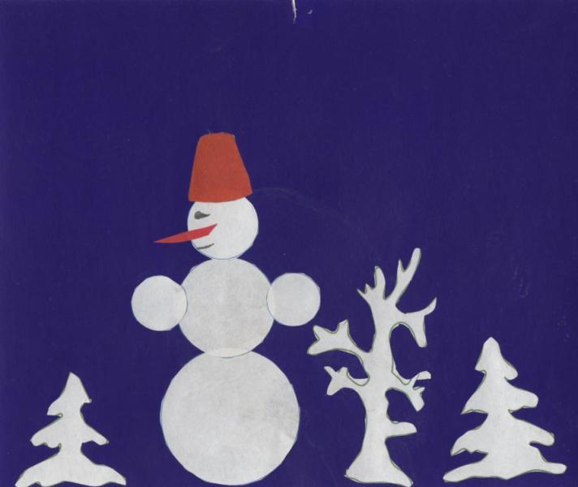

Рефераты учащихся:

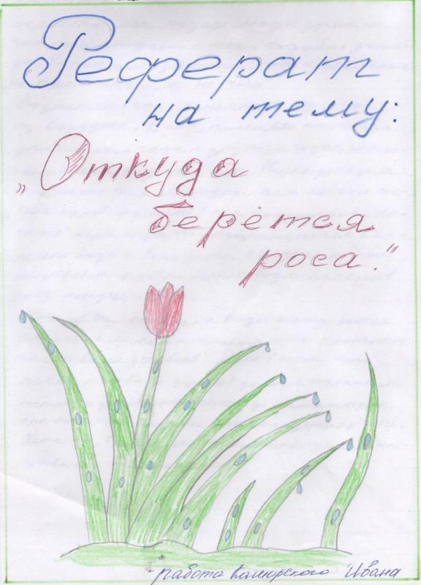

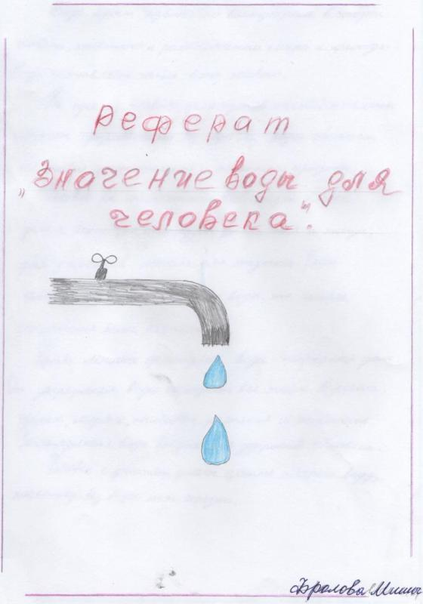
Итоги проекта:

1. Учащиеся с большим интересов сочиняли авторские загадки, связанные с водой.
2. Самостоятельно находили нужную информацию о воде.
3. Готовили рефераты.
4. Участвовали в выставке рисунков.
5. Расширили свой кругозор.
6. Проводили опыты по определению свойств воды.
7. Объединялись в группы для обсуждения проблемных вопросов.

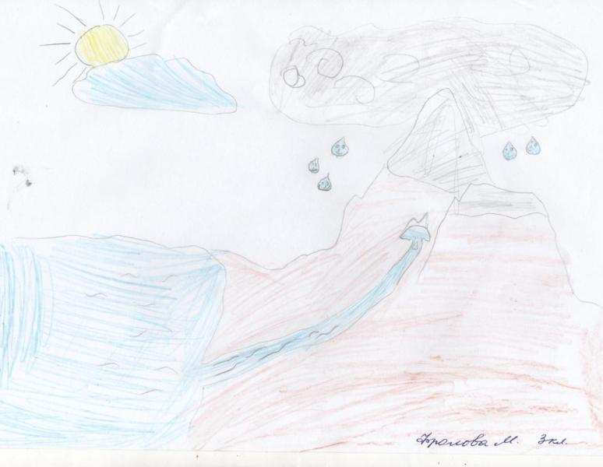

Итоги проекта:
1. Учащиеся с большим интересов сочиняли авторские загадки, связанные с водой.
2. Самостоятельно находили нужную информацию о воде.
3. Готовили рефераты.
4. Участвовали в выставке рисунков.
5. Расширили свой кругозор.
6. Проводили опыты по определению свойств воды.
7. Объединялись в группы для обсуждения проблемных вопросов.

